SUZAN & FREEK
GEDEELD DOOR ONS

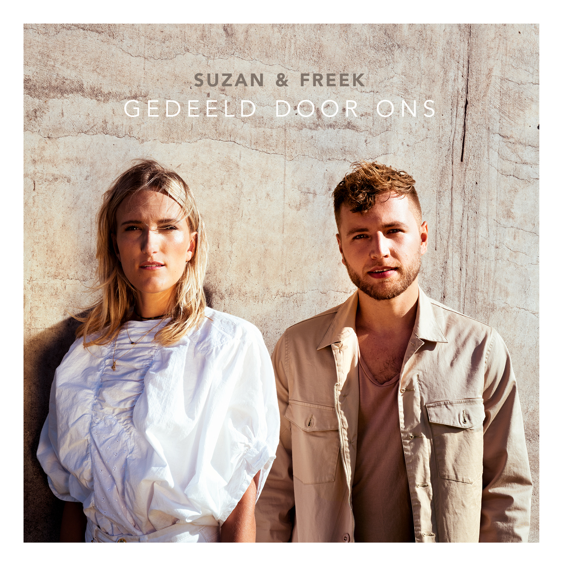

Met hun tien eigen liedjes tellende debuutalbum Gedeeld Door Ons tonen Suzan & Freek aan dat ze muzikaal niet voor één gat te vangen zijn. Uiteraard ontbreken de hits Als Het Avond Is en Blauwe Dag niet. De overige acht liedjes hebben ook elk een heel eigen en origineel geluid. Op het debuutalbum bewegen Suzan & Freek zich met gemak over een enorm muzikaal speelveld.

Hoewel de carrière van Suzan & Freek voor velen ogenschijnlijk uit het niets lijkt ontstaan, timmeren ze al lang aan de weg. Het tweetal vindt elkaar op de middelbare school in de Achterhoek, waar de liefde voor muziek uitmondt in de liefde voor elkaar. Muziek is in eerste instantie een hobby. Onder de noemer ‘De Minuut’ posten zij filmpjes op Facebook, waarin eigen versies van bekende hits worden gespeeld. Dat slaat enorm aan en er ontstaat een fanbasis. De grootste kracht blijkt de manier waarop Suzan & Freek liedjes herkenbaar houden, maar ondertussen volledig naar hun eigen hand zetten. Voor ze het weten doen ze een uitverkochte clubtour tot aan de Randstad aan toe en is hun ster rijzende, zonder dat ze überhaupt eigen materiaal hebben.

Debuutsingle Als Het Avond Is verandert alles. Het eerste ‘eigen’ nummer nestelt zich langzaam maar zeker in de harten van de luisteraars, stijgt naar de nummer 1 positie in de Top 40 en is inmiddels een ware Nederpopklassieker. Een succes dat de inhoud van het debuutalbum danig heeft beïnvloed, zo stelt Freek. “Het maandenlange succes heeft ons de tijd geven om heel weloverwogen aan onze nieuwe muziek te werken. Er hoefde niet meteen een nieuwe single te komen, we hadden de rust om een zo divers mogelijk album te maken. Uit die rust kwam ook de keus om op ons debuut geen enkele cover te zetten. Gedeeld Door Ons bevat een verzameling eigen liedjes die heel goed laat horen wie we zijn en waar we voor staan.”

Gedeeld Door Ons laveert moeiteloos en speels langs een keur aan stijlen. Van Franse- en hiphopinvloeden op de met edelmetaal bekroonde single Blauwe Dag, tot disco en funk op Deze Is Voor Mij, de pop van Nog Even Dit en Neem Me Mee of juist luisterlied op het ingetogen Lied Voor Niemand Anders. Zonder dat de diversiteit ook maar een seconde geforceerd aanvoelt. “Wie ons alleen van Als Het Avond Is kent, zal verrast zijn. Wie ons al langer volgt weet van hoeveel stijlen we houden en hoe we daar altijd een eigen draai aan geven”, aldus Suzan. Freek voegt toe dat dit een rechtstreeks gevolg is van de covers die ze in het verleden opnamen. “Wij hebben toen al altijd als uitgangspunt gehad dat we vooral als Suzan & Freek wilden klinken, welke liedjes we ook opnamen. Die gedachte was ook leidend bij het schrijven van de liedjes voor Gedeeld Door Ons.”

Sommige liedjes op Gedeeld Door Ons zijn al live gespeeld om de reactie van het publiek te peilen, andere bleven tot het album af was onder de pet. De tien liedjes worden als een geheel gepresenteerd. “Dat moment is toch wel even spannend, want je geeft jezelf in één keer enorm bloot”, zo stelt Suzan. “Tegelijk zouden we niet anders willen. Dit is wie wij zijn, deze liedjes zijn puur en komen uit ons hart. Ik heb in alle eerlijkheid liever geen hits, dan dat ik liedjes moet zingen waar ik niet volledig achter sta.” Met de liedjes van Gedeeld Door Ons op zak, gaan Suzan & Freek later dit jaar het theater in. Freek: “We beseffen ons dagelijks hoe bijzonder het is dat we in deze positie terecht zijn gekomen. Een jaar geleden hadden we alle twee nog een baan en deden we muziek ‘erbij’. Nu verkoopt onze clubtour binnen no-time uit, staan we op grote festivals als Paaspop en Concert at SEA, gaan we een uitgebreide theatertour doen en hebben we een debuutalbum om te laten horen. Er is enorm veel veranderd en in die orkaan is het tussen ons gewoon hetzelfde gebleven. Gedeeld Door Ons is een album waar we enorm trots op zijn. We kunnen niet wachten om het aan de wereld te laten horen”.

